基于招聘信息文本的数据分析岗位需求挖掘与可视化系统

4.2 数据分析岗位画像与描述统计分析
本研究基于智联招聘平台采集并清洗得到 2536 条原始岗位样本，经过岗位标题过滤规则筛选后，最终保留 1125 条与数据分析岗位相关性较高的样本作为正式分析对象。整体保留率约为 44.4%，说明前期采用的“宽召回—规则过滤”策略能够较好地兼顾岗位覆盖性与样本相关性。在此基础上，本文从岗位类型、城市分布、学历要求、经验要求、薪资水平以及技能需求等维度，对当前数据分析岗位的招聘特征进行描述性统计分析。

4.2.1 岗位类型结构分析
图 1 展示了不同岗位关键词的样本数量分布。从岗位关键词分布看，数据分析师岗位数量最多，共 298 条，占全部有效样本的比重最高，是当前招聘市场中最基础、最常见的数据分析类岗位。其后依次为 BI 分析师（140 条）、用户分析师（134 条）、经营分析师（122 条）和商业分析师（104 条）。此外，商务分析师、数据运营分析师、运营分析师、商业智能分析师以及数据分析实习生也占据一定比例。
这一结果表明，当前企业对数据分析人才的需求已经不再局限于传统意义上的“数据分析师”岗位，而是进一步扩展到了 BI 分析、用户分析、经营分析、商业分析和运营分析等多个细分方向。也就是说，数据分析岗位呈现出明显的多元化结构特征，其岗位职能已从单纯的数据处理和统计分析，延伸至用户洞察、经营决策支持、商业智能应用以及业务优化等更广泛的业务场景。
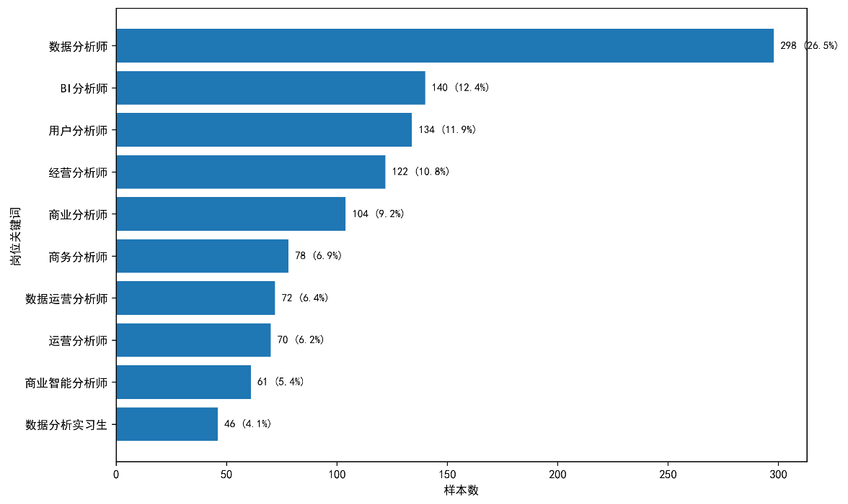
图1 不同岗位关键词样本数量分布

4.2.2 岗位需求的城市分布特征
图 2 展示了岗位需求城市分布 Top15。从城市分布看，北京、上海、深圳、成都、广州、郑州、济南、杭州、西安和武汉等城市的数据分析岗位需求较为集中。其中，北京的岗位样本量达到 197 条，显著高于其他城市，上海和深圳分别为 80 条和 58 条，体现出一线城市在数据分析类岗位需求上的明显集聚优势。
这一现象与数字经济、平台经济和总部经济的空间分布特征基本一致。一方面，北京、上海、深圳和广州等一线城市集聚了大量互联网企业、金融机构、咨询公司以及数字化转型程度较高的大型企业，因此对数据分析人才的需求更为旺盛；另一方面，成都、杭州、西安、武汉、郑州等新一线城市和区域中心城市也表现出较强的岗位吸纳能力，说明数据分析岗位需求已逐步从传统一线城市向更广泛的区域中心扩展。
总体来看，数据分析岗位需求呈现出较明显的“核心城市集聚”特征，但这种集聚并非封闭在少数超一线城市内部，而是开始向新一线和区域性中心城市外溢，反映出数据驱动型岗位正在全国范围内持续渗透。
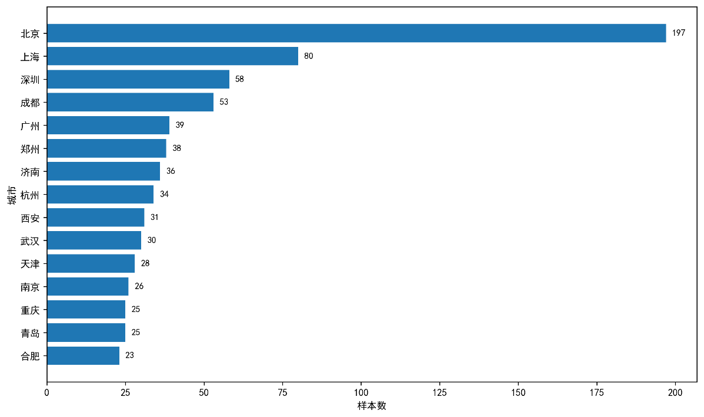
图2 岗位需求城市分布 Top15

4.2.3 岗位学历要求分析
图 3 展示了岗位学历要求分布。从学历要求分布看，本科岗位数量达到 824 条，占全部样本中的绝对主体，说明企业在招聘数据分析类岗位时，通常将本科作为基础学历门槛。其次为大专岗位 178 条，硕士岗位 86 条，而“学历不限”岗位为 31 条，博士岗位仅 1 条。
这一结果表明，数据分析岗位整体上仍然具有较强的学历筛选特征。本科在岗位要求中占据主导地位，说明企业普遍希望应聘者具备较为系统的专业训练和基础方法能力。硕士岗位虽然存在，但比例相对有限，说明在当前招聘市场中，数据分析岗位整体仍以应用型和实务型人才需求为主，而不是高度科研导向型岗位。与此同时，博士需求极少，也进一步说明该类岗位更多服务于企业业务分析、经营支持和数据产品应用等实际场景。
因此，可以认为本科是数据分析类岗位最主流的学历门槛，企业在招聘此类岗位时，更强调系统学习背景与业务落地能力的结合。
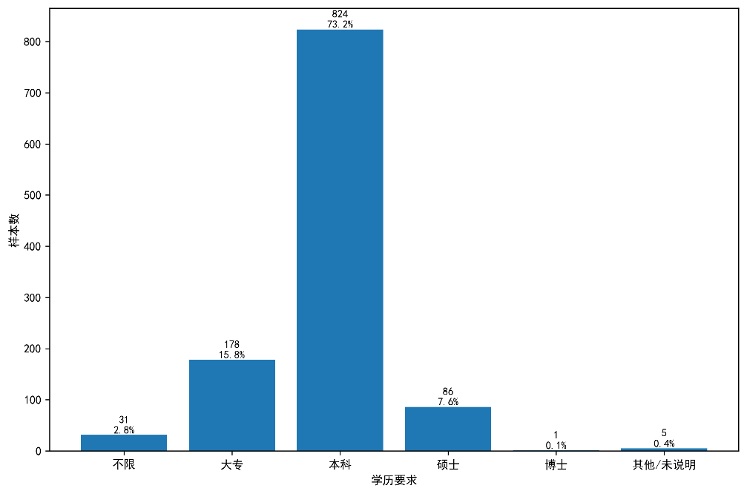
图3 岗位学历要求分布

4.2.4 岗位经验要求分析
图 4 展示了岗位经验要求分布。从经验要求看，1–3 年岗位数量最多，共 399 条；其次为经验不限岗位 305 条和 3–5 年岗位 292 条；5–10 年岗位有 108 条，而 10 年以上岗位仅 3 条。
这一结果说明，数据分析岗位的主要需求层集中在中初级岗位层面。1–3 年经验岗位数量最多，表明企业最需要的是已经具备一定业务理解、能够较快进入分析工作状态的从业者；3–5 年岗位数量同样较多，则说明企业对具备独立分析能力、能够承担更复杂业务问题的数据分析人才需求也较为旺盛。与此同时，“经验不限”岗位占比也不低，说明招聘市场仍保留了一定数量的低门槛或可培养型岗位，为应届生和低经验求职者提供了进入通道。
总体而言，当前数据分析岗位的经验结构呈现出“中初级岗位为主、兼具部分低门槛入口”的特点，这与企业数字化运营日益常态化后对分析支持岗位的持续扩张趋势是相一致的。
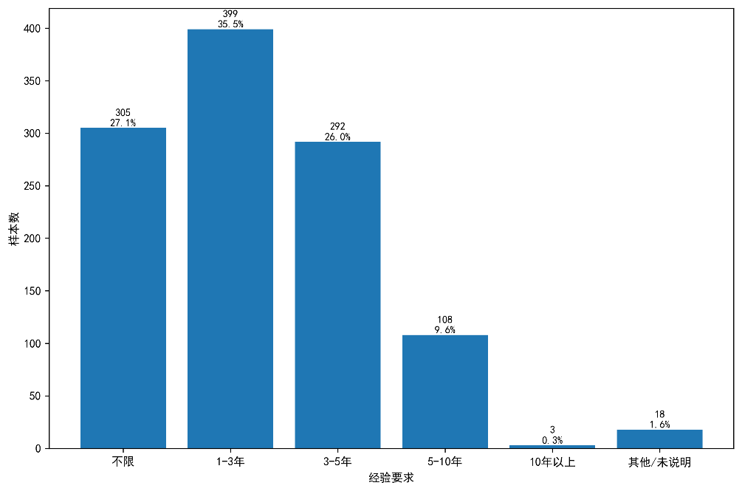
图4 岗位经验要求分布

4.2.5 不同岗位类型的薪资差异分析
图 5 和图 6 分别展示了不同岗位关键词的平均月薪对比和不同岗位关键词的月薪分布箱线图。为保证薪资统计的可比性，本文在薪资分析中仅保留薪资单位为“月薪”的岗位样本，以避免日薪、月薪和年薪混合统计带来的偏差。分析结果表明，不同细分岗位之间存在较明显的薪资差异。
从平均月薪看，商业分析师岗位薪资水平最高，达到 14588.61 元；其次为商业智能分析师（13500.00 元）、用户分析师（12451.22 元）、BI 分析师（12143.38 元）和运营分析师（12014.71 元）。相比之下，数据分析师的平均月薪为 11698.10 元，经营分析师为 11056.03 元，商务分析师和数据运营分析师则相对较低，分别为 8873.33 元和 8147.89 元。数据分析实习生的平均月薪最低，为 7400.00 元，但该类岗位的月薪样本量相对较少，因此其结果应结合岗位样本特征谨慎理解。
从岗位分布箱线图看，不同岗位不仅在平均薪资上存在差异，在薪资中位数、离散程度和高薪离群点上也存在明显不同。其中，商业分析师岗位的薪资中位数和上四分位整体处于较高水平，说明该类岗位通常更贴近经营决策、商业洞察和跨部门协同，因此企业对其支付意愿更高。商业智能分析师、用户分析师和 BI 分析师的薪资水平也整体偏高，表明企业对商业智能工具应用能力、用户行为洞察能力以及可视化分析能力给予了较高价值。相比之下，数据运营分析师和商务分析师的薪资整体偏低，说明这些岗位在业务价值定位、能力要求或岗位层级上与高价值分析岗位存在一定差异。
综上，不同细分岗位在薪资水平上呈现出明显分层特征，其中越贴近商业决策支持、用户洞察和智能分析应用的岗位，整体薪资水平越高。
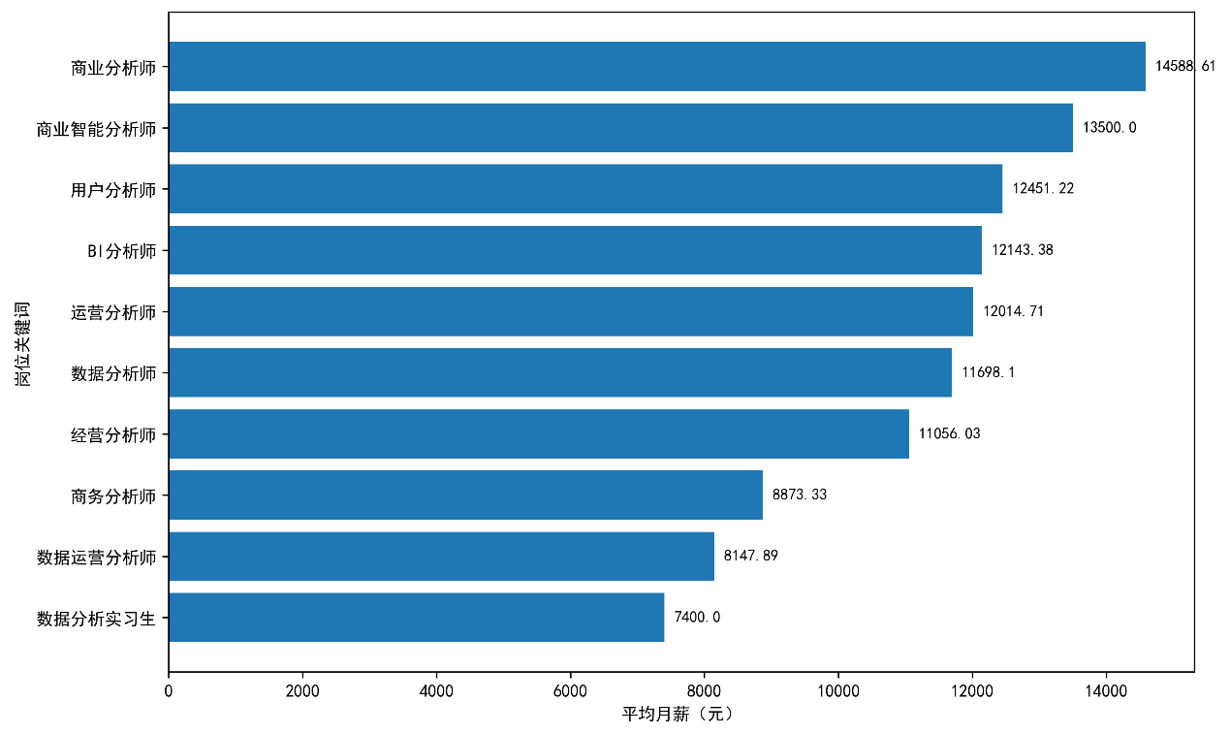
图5 不同岗位关键词的平均月薪对比

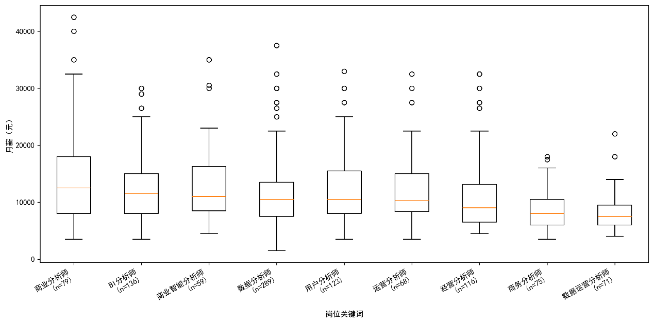
图6 不同岗位关键词的月薪分布箱线图

4.2.6 不同经验要求与薪资水平的关系
图 7 展示了不同经验要求的月薪分布箱线图。进一步考察经验要求与月薪之间的关系，可以发现岗位薪资总体随经验要求的提升而上升。箱线图显示，“不限”和“1–3 年”岗位的月薪中位数整体较低，而“3–5 年”和“5–10 年”岗位的中位数与上四分位水平明显更高。特别是 5–10 年岗位，其薪资分布整体上移，说明企业对具备较丰富实务经验和独立分析能力的从业者具有更强的支付意愿。
需要说明的是，10 年以上岗位样本量仅有 3 条，因此该组结果只能作为参考，不能做过度延伸解释。但整体趋势仍较为清晰：经验要求越高，岗位薪资整体水平越高。这一结果与前文经验结构分析相互印证，说明企业在招聘数据分析人才时，不仅关注是否具备分析能力，还非常重视其业务理解深度、项目经验积累以及独立承担复杂分析任务的能力。
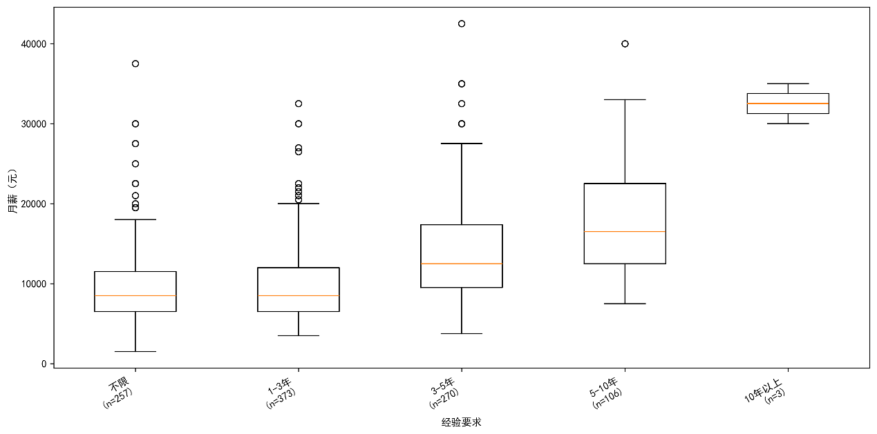
图 7 不同经验要求的月薪分布箱线图

4.2.7 岗位技能需求总体特征
图 8 展示了岗位技能需求 Top20。从技能词频统计结果看，SQL、Excel 和 Python 是出现频次最高的三项技能，分别达到 509 次、433 次和 414 次。这说明在数据分析岗位的招聘要求中，数据查询与处理能力、基础分析能力以及编程分析能力构成了最核心的技能基础。
在此基础上，Tableau、Power BI、R 和数据可视化等技能也具有较高频次，说明企业不仅要求求职者“会分析数据”，还要求其具备将分析结果转化为图表、报表或可视化输出的能力。也就是说，数据分析岗位的能力要求已经从单纯的数据计算和统计处理，扩展到了结果呈现、仪表盘搭建和业务汇报等更具应用导向的工作任务。
此外，机器学习、数据建模、数据仓库、报表开发、MySQL、FineBI、Oracle、ETL、Spark、数据治理、Hive 和 A/B 测试等技能也在部分岗位中出现。这表明在一些中高级岗位或复合型岗位中，企业对建模能力、数据工程能力和平台化能力也存在一定要求。整体来看，数据分析岗位的技能需求可以概括为三个层次：第一层是以 SQL、Excel、Python 为代表的基础分析工具层；第二层是以 Tableau、Power BI、数据可视化和报表开发为代表的可视化与业务输出层；第三层是以机器学习、数据建模、数据仓库、ETL、Spark 和 Hive 为代表的进阶建模与数据工程层。
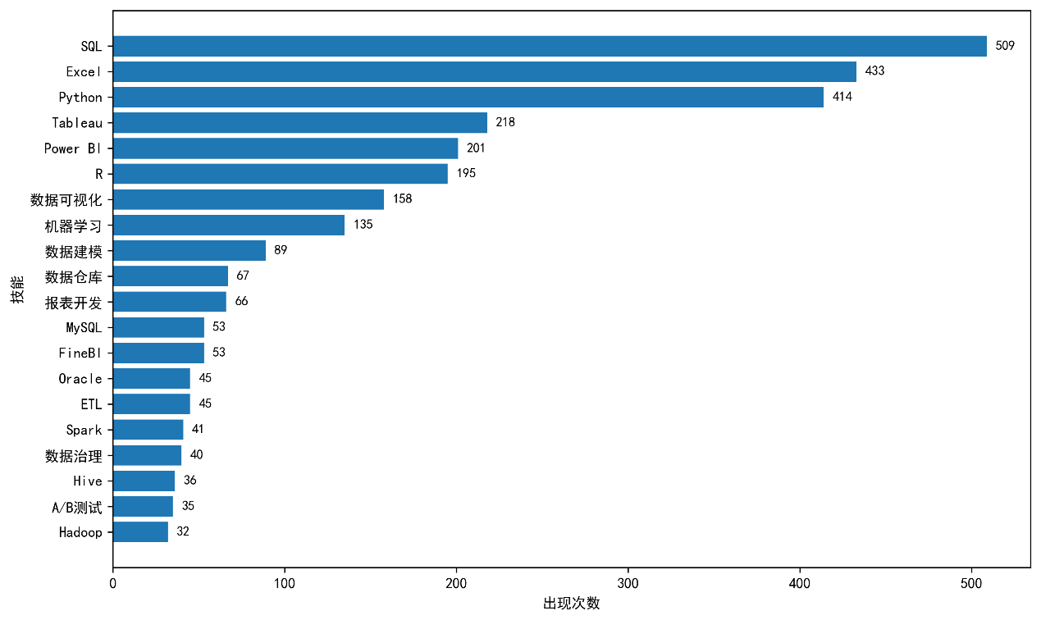
图8 岗位技能需求 Top20

4.2.8 不同岗位类型的技能结构差异
图 9 展示了不同岗位关键词的核心技能需求热力图。为了进一步分析不同细分岗位在技能要求上的差异，本文构建了“岗位关键词—核心技能”热力图。结果显示，SQL、Excel 和 Python 在多数岗位中都保持较高频次，说明它们构成了数据分析岗位的通用技能基础。以数据分析师为例，SQL、Python 和 Excel 的出现次数分别为 140、146 和 115，说明该岗位对通用分析工具的依赖最为全面。BI 分析师在 SQL、Power BI、Tableau 等技能上的频次相对更高，体现出其对商业智能工具和可视化展示能力的更强需求。用户分析师在 SQL、Python 等技能上表现突出，说明其更强调数据处理与行为分析能力。经营分析师和商业分析师在 SQL、Excel 以及部分可视化技能上的需求较为集中，表明这类岗位更贴近业务理解、经营监控和决策支持。商务分析师、数据运营分析师和运营分析师的技能需求相对分散，整体强度也略低于前述核心岗位。
这一结果说明，不同数据分析子岗位虽然共享部分基础技能，但在工具偏好和能力结构上存在明显分化。换言之，企业对“数据分析人才”的要求并不是完全同质的，而是会随着岗位定位的不同，分别强调商业洞察能力、用户分析能力、可视化能力或工程化能力。

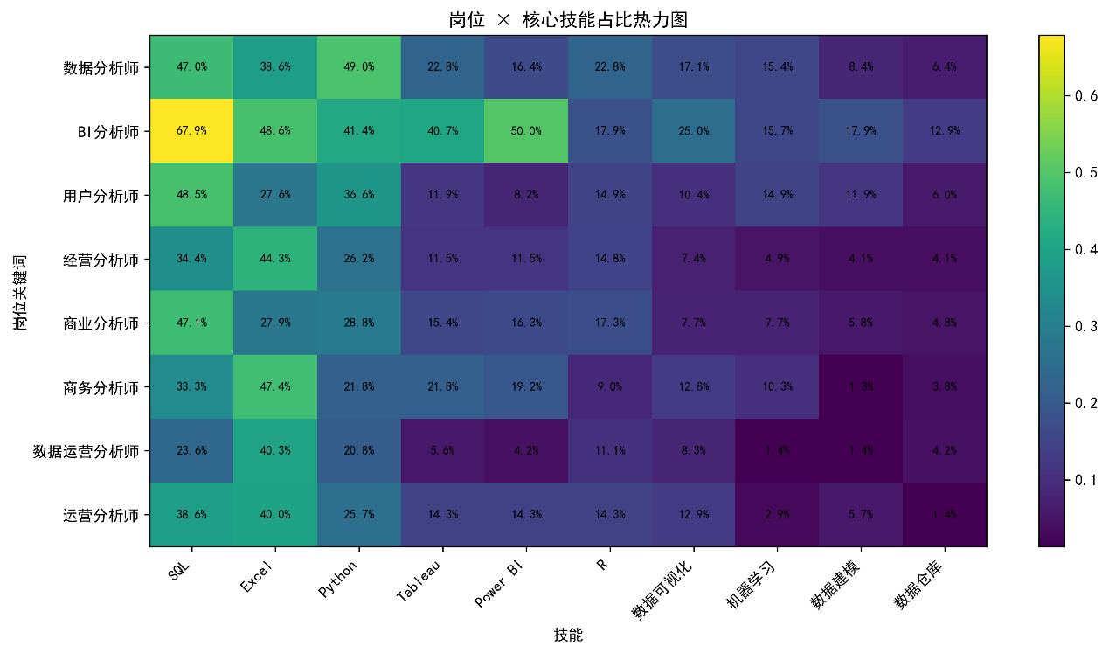
图9 不同岗位关键词的核心技能需求热力图

4.2.9 本节小结
综合以上分析可以发现，当前数据分析岗位招聘呈现出以下几个较为明显的特征。第一，岗位结构具有多元化特征，数据分析师仍然是主体岗位，但 BI 分析、用户分析、经营分析和商业分析等细分方向同样占据重要位置。第二，岗位需求在空间上呈现明显的核心城市集聚特征，一线城市仍占主导，但新一线和区域中心城市的需求也在持续增强。第三，本科是最主要的学历门槛，经验要求则主要集中在 1–3 年和 3–5 年区间，说明企业更偏好具备一定实务经验的中初级分析人才。第四，不同细分岗位之间存在明显的薪资差异，其中商业分析、商业智能分析、用户分析和 BI 分析等岗位整体薪资水平较高。第五，从技能要求看，SQL、Excel 和 Python 构成了通用技能基础，而可视化工具、建模能力和数据工程能力则进一步形成了岗位差异化的重要来源。
总体而言，数据分析岗位已经形成了较为清晰的岗位分层与能力分层结构，这不仅反映出企业对数据驱动决策的重视程度不断提高，也说明数据分析人才市场正在向更加细分化、专业化和应用化的方向发展。

4.3 关键词提取与文本特征分析

4.3.1 文本预处理与关键词提取方法说明
在前文完成岗位数量、城市分布、学历要求、经验要求、薪资水平及技能频次等结构化统计分析的基础上，本文进一步对招聘文本开展关键词提取分析，以识别不同数据分析岗位在职责重心、能力要求与业务场景上的文本特征。相较于岗位类别、薪资区间等结构化字段，岗位标题与职位描述中包含了更加丰富的非结构化信息，例如工作内容表述、能力要求说明、工具技能偏好以及行业场景描述。若仅依赖结构化变量，难以完整刻画不同岗位之间的语义差异，因此有必要对招聘文本进行进一步挖掘。
本文将岗位标题（job_title）与职位描述（job_desc_raw）拼接后作为关键词提取语料。采用这一处理方式的原因在于，岗位标题能够直接提供岗位类别信息，职位描述则包含岗位职责、任职要求、分析对象、业务场景及工具技能等细节内容。二者结合后，既能保留岗位标签信息，又能较完整地呈现岗位文本的语义结构。
为降低招聘模板语言和噪声表达对关键词提取结果的干扰，本文在正式提取关键词前进行了系统预处理。具体而言，首先，对岗位标题与职位描述中的缺失值进行统一处理，并构造完整文本字段。其次，对常见英文工具词及复合表达进行规范化处理，例如将 Power BI、SQL Server、MySQL、PostgreSQL、Python、Tableau 等统一为标准形式，以减少同义异形写法导致的词项分散。随后，采用 jieba 分词对中文文本进行切分，并保留 SQL、Python、Excel、Tableau、Power BI 等具有明确业务含义的英文技能词。在停用词处理方面，本文在通用中文停用词表基础上，结合招聘文本场景构建自定义停用词表，重点过滤“负责、参与、熟悉、具备、岗位、职责、任职、优先、公司”等模板化高频词，同时压缩福利描述、岗位说明及非实质性套话对排序结果的影响。最后，在关键词结果层面对“数据、分析、业务、项目、管理”等高频泛词进行二次过滤，以增强关键词的区分度与解释力。
在关键词提取方法上，本文采用 TF-IDF 与 TextRank 两种无监督方法。TF-IDF（Term Frequency–Inverse Document Frequency）的基本思想是综合考虑词项在某类文本中的出现频率及其在整体语料中的区分能力。当某个词在特定岗位文本中频繁出现，而在整体语料中并不普遍时，该词将被赋予更高权重，其表达式可写为：
其中，表示词项在文档中的词频，则衡量该词在整体语料中的稀缺程度。对于本研究而言，TF-IDF 更适合识别不同岗位中具有较强区分性的技能词、工具词与能力词。
TextRank 是一种基于图排序思想的无监督关键词提取方法。该方法将文本中的候选词视为节点，根据词语在文本中的共现关系构建语义网络，并通过迭代计算词语的重要性得分。与 TF-IDF 更侧重词项区分度不同，TextRank 更关注词语在文本语义结构中的中心性，因此更适合提取岗位描述中的主题词与语义中心词。在本研究中，TextRank 采用逐条文本提取后再汇总的方式，并结合词性约束和结果层过滤，以减少招聘模板词和泛化表达对主题识别的干扰。
为保证分析结果具有代表性与可解释性，本文重点选取样本量较高且岗位特征较为明确的五类核心岗位进行分组分析，分别为：数据分析师、BI分析师、用户分析师、经营分析师和商业分析师。通过同时使用 TF-IDF 与 TextRank 两种方法，本文既能够识别不同岗位的差异化能力要求，又能够把握岗位描述中的主题结构与语义中心，从而为后续主题模型与岗位画像分析提供文本基础。

4.3.2 基于 TF-IDF 的岗位关键词提取结果分析
在完成文本预处理后，本文基于 TF-IDF 方法对五类核心岗位招聘文本进行关键词提取，以识别不同岗位在能力要求、工具偏好和业务场景上的差异性特征。相较于单纯的高频词统计，TF-IDF 更强调词项在某一类岗位文本中的相对代表性，因此更适合挖掘具有岗位区分度的技能词、工具词和业务词。考虑到招聘文本中存在“数据、分析、业务、项目、管理”等高频泛词，本文过滤掉这些词以增强关键词的解释力和岗位画像的清晰度。

表1 数据分析师TF-IDF关键词提取结果
岗位类别 | 排名 | 关键词 | 权重
数据分析师 | 1 | 优化 | 0.0289
 | 2 | 统计学 | 0.0272
 | 3 | 模型 | 0.0263
 | 4 | 报告 | 0.0253
 | 5 | sql | 0.0251
 | 6 | 决策 | 0.0250
 | 7 | python | 0.0245
 | 8 | 指标 | 0.0241
 | 9 | 数学 | 0.0240
 | 10 | 运营 | 0.0230

从数据分析师岗位的 TF-IDF 结果来看，排名靠前的关键词主要包括优化、统计学、模型、报告、sql、决策、python、指标、数学、运营。这一结果表明，数据分析师岗位具有较强的通用分析岗特征。统计学、数学、模型、指标等词说明该岗位普遍强调数理分析基础、分析方法应用以及指标体系构建能力；sql与python的出现则表明岗位对数据提取、数据处理和分析实现能力有较高要求。同时，报告、决策和优化等词说明数据分析师并非仅停留在数据处理层面，而是需要将分析结果转化为业务优化建议和管理支持结论。总体来看，数据分析师岗位体现出“数理基础—分析工具—业务支持”并重的综合型分析特征。

表2 BI分析师TF-IDF关键词提取结果
岗位类别 | 排名 | 关键词 | 权重
BI分析师 | 1 | bi | 0.0415
 | 2 | 报表 | 0.0411
 | 3 | sql | 0.0356
 | 4 | powerbi | 0.0340
 | 5 | 可视化 | 0.0336
 | 6 | 优化 | 0.0336
 | 7 | 产品 | 0.0311
 | 8 | 客户 | 0.0298
 | 9 | 报告 | 0.0287
 | 10 | 流程 | 0.0283

BI分析师岗位的 TF-IDF 关键词主要包括 bi、报表、sql、powerbi、可视化、优化、产品、客户、报告、流程。这一组结果具有较强的岗位辨识度。bi、powerbi、可视化直接反映出岗位对 BI 平台、可视化工具和数据展示能力的要求；报表 和 sql 则说明其工作内容高度依赖数据库查询、指标加工与报表开发。与数据分析师相比，BI分析师岗位更强调分析结果的展示、输出和使用，具有明显的数据展示与决策支持导向。与此同时，产品、客户、流程等词也表明 BI 分析师的工作并不局限于技术实现，而是与具体业务流程和使用场景密切相关。因此，BI分析师岗位可以概括为以 BI 工具、报表开发和可视化表达为核心的数据支持型岗位。

表3 用户分析师TF-IDF关键词提取结果
岗位类别 | 排名 | 关键词 | 权重
用户分析师 | 1 | 用户 | 0.0760
 | 2 | 运营 | 0.0543
 | 3 | 产品 | 0.0483
 | 4 | 研究 | 0.0387
 | 5 | 优化 | 0.0340
 | 6 | 报告 | 0.0318
 | 7 | 策略 | 0.0282
 | 8 | 落地 | 0.0279
 | 9 | 行业 | 0.0274
 | 10 | 模型 | 0.0273

用户分析师岗位的 TF-IDF 结果前列词语为用户、运营、产品、研究、优化、报告、策略、落地、行业、模型。这一结果显示是，用户分析师岗位的文本特征最为集中，岗位画像也最为清晰。用户、运营、产品 构成该岗位最核心的语义框架，说明用户分析师主要围绕用户行为、产品改进与运营效果展开分析；研究、策略、落地进一步表明，这类岗位不仅关注分析发现本身，还强调将分析结论转化为产品与运营策略，并推动业务落地实施。同时，模型与行业的出现说明该岗位在一定程度上还涉及用户分层、用户画像和行业对标分析。因此，用户分析师岗位体现出“用户研究—产品优化—运营支持”三位一体的分析特征。

表4 经营分析师TF-IDF关键词提取结果
岗位类别 | 排名 | 关键词 | 权重
经营分析师 | 1 | 经营 | 0.0682
 | 2 | 运营 | 0.0649
 | 3 | 财务 | 0.0575
 | 4 | 优化 | 0.0309
 | 5 | 建议 | 0.0286
 | 6 | 报告 | 0.0280
 | 7 | 成本 | 0.0279
 | 8 | 资金 | 0.0279
 | 9 | 行业 | 0.0263
 | 10 | 报表 | 0.0262

经营分析师岗位的 TF-IDF 关键词主要包括 经营、运营、财务、优化、建议、报告、成本、资金、行业、报表。这一结果明显体现出岗位的经营管理与财务分析属性。经营、运营、财务、资金、成本等词说明该岗位更关注企业内部经营状况、成本结构、资金使用效率及经营表现；建议、报告、报表则表明其重要职责在于基于经营数据形成分析报告和管理建议，为经营决策提供支持。相较于用户分析师和 BI 分析师，经营分析师岗位的业务指向更加偏向企业内部管理和经营优化，因此具有较强的经营支持和财务协同特征。

表5 商业分析师TF-IDF关键词提取结果
岗位类别 | 排名 | 关键词 | 权重
商业分析师 | 1 | 商业 | 0.0563
 | 2 | 经营 | 0.0526
 | 3 | 策略 | 0.0467
 | 4 | 行业 | 0.0333
 | 5 | 优化 | 0.0329
 | 6 | 产品 | 0.0304
 | 7 | 用户 | 0.0278
 | 8 | 运营 | 0.0276
 | 9 | 模型 | 0.0273
 | 10 | 决策 | 0.0264

商业分析师岗位的 TF-IDF 结果中，代表性较强的词语包括商业、经营、策略、行业、优化、产品、用户、运营、模型、决策。从这些关键词可以看出，商业分析师岗位具有较强的综合性和策略性。商业、经营、策略、行业表明岗位重点关注外部市场环境与内部经营判断之间的关系；产品、运营、用户则说明其分析对象通常同时涉及产品表现、用户需求与业务运营；模型与决策的出现进一步表明，商业分析师岗位并不只是描述现状，而是强调借助分析模型和业务判断为经营决策提供支持。因此，商业分析师岗位可以理解为兼具商业理解、行业研究和策略支持功能的综合分析岗位。
综合五类岗位的 TF-IDF 结果可以发现，不同数据分析岗位在文本特征上呈现出较为明显的分化趋势。数据分析师更突出统计学基础、模型构建以及 SQL、Python 等通用分析能力；BI分析师更强调 BI 平台、报表开发和可视化输出；用户分析师主要围绕用户、产品与运营场景展开；经营分析师明显偏向经营管理、财务分析和报表支持；商业分析师则更重视商业理解、行业分析和策略决策支持。由此可见，TF-IDF 方法能够较好地识别招聘文本中具有岗位区分性的技能词、工具词和业务词，为后续 TextRank 对比分析以及主题模型构建提供了有效依据。

4.3.3 基于 TextRank 的岗位关键词提取结果分析
在 TF-IDF 关注岗位差异性特征的基础上，本文进一步采用 TextRank 方法对五类核心岗位招聘文本进行关键词提取，以识别岗位描述中的语义中心与主题结构。与 TF-IDF 更强调词项区分度不同，TextRank 更依赖词语在文本内部的共现关系，因此更适合提取招聘文本中反复围绕的主题词和语义中心词。对于本研究而言，TextRank 的价值不在于突出某一岗位中特别“稀有”的技能词，而在于揭示不同岗位文本整体上围绕哪些内容展开。为增强结果可解释性，本文同样过滤掉招聘文本中的高频泛词。

表6 数据分析师TextRank关键词提取结果
岗位类别 | 排名 | 关键词 | 文档频次 | 平均权重
数据分析师 | 1 | 优化 | 66 | 0.3603
 | 2 | 统计学 | 58 | 0.3980
 | 3 | 数学 | 48 | 0.3355
 | 4 | 计算机 | 45 | 0.3545
 | 5 | 软件 | 44 | 0.4289
 | 6 | 指标 | 43 | 0.3975
 | 7 | 行业 | 42 | 0.3914
 | 8 | 报告 | 42 | 0.3480
 | 9 | 运营 | 41 | 0.4664
 | 10 | 模型 | 37 | 0.4715

从数据分析师岗位的 TextRank 结果来看，排名靠前的关键词主要包括优化、统计学、数学、计算机、软件、指标、行业、报告、运营、模型。与 TF-IDF 相比，TextRank 在这一岗位上更加强调语义中心和知识背景。统计学、数学、计算机、软件等词说明数据分析师岗位文本不仅强调分析能力本身，也高度关联相关学科背景和技术基础；指标、报告、模型则反映出该岗位的工作核心仍然围绕指标分析、分析汇报和模型应用展开。同时，优化和运营的出现说明数据分析师在实际工作中往往还承担一定的业务改进和运营支持职责。总体而言，TextRank 将数据分析师刻画为一种以分析基础、技术背景和业务支持为核心的综合型分析岗位。

表7 BI分析师TextRank关键词提取结果
岗位类别 | 排名 | 关键词 | 文档频次 | 平均权重
BI分析师 | 1 | 报表 | 44 | 0.4293
 | 2 | bi | 37 | 0.4386
 | 3 | 优化 | 31 | 0.3312
 | 4 | 报告 | 27 | 0.3653
 | 5 | 统计学 | 26 | 0.3273
 | 6 | 运营 | 24 | 0.3912
 | 7 | 产品 | 24 | 0.3854
 | 8 | 可视化 | 24 | 0.3319
 | 9 | 体系 | 21 | 0.4030
 | 10 | 计算机 | 21 | 0.3453

BI分析师岗位的 TextRank 关键词主要包括报表、bi、优化、报告、统计学、运营、产品、可视化、体系、计算机。这一结果与 TF-IDF 存在明显差异：TF-IDF 更容易识别具体工具词，而 TextRank 更突出 BI 岗位文本所围绕的主题性表达。报表与 bi 仍然处于核心位置，说明 BI 分析师岗位最稳定的主题仍然是报表开发与 BI 支持；可视化进一步强化了其在数据展示和信息传递方面的职责特征；报告、体系、运营、产品等词则表明 BI分析师的工作不仅涉及数据提取和报表输出，还与数据体系建设、业务流程支持和产品数据展示密切相关。因此，从 TextRank 结果来看，BI分析师岗位更突出其在组织中的主题职能，即通过报表、可视化和 BI 平台支持业务运行与管理决策。

表8 用户分析师TextRank关键词提取结果
岗位类别 | 排名 | 关键词 | 文档频次 | 平均权重
用户分析师 | 1 | 用户 | 75 | 0.5586
 | 2 | 运营 | 44 | 0.4827
 | 3 | 产品 | 40 | 0.4734
 | 4 | 优化 | 34 | 0.3622
 | 5 | 策略 | 27 | 0.3512
 | 6 | 行业 | 25 | 0.3712
 | 7 | 报告 | 25 | 0.3058
 | 8 | 落地 | 24 | 0.2864
 | 9 | 研究 | 21 | 0.5078
 | 10 | 监控 | 18 | 0.3278

用户分析师岗位的 TextRank 结果前列词语为 用户、运营、产品、优化、策略、行业、报告、落地、研究、监控。这一结果与 TF-IDF 高度一致，也说明用户分析师岗位在文本层面的语义结构最为集中和稳定。用户、运营、产品共同构成该岗位最核心的主题框架，表明岗位工作主要围绕用户行为研究、产品优化与运营支持展开；策略、落地说明分析结果不仅用于解释用户现象，还需要进一步服务于业务改进和执行实施；研究与监控则反映出该岗位既强调用户洞察，也重视对用户行为和运营效果的持续观察与评估。总体来看，用户分析师岗位在 TextRank 下呈现出较为清晰的“用户研究—运营策略—产品优化”主题结构。

表9 经营分析师TextRank关键词提取结果
岗位类别 | 排名 | 关键词 | 文档频次 | 平均权重
经营分析师 | 1 | 经营 | 54 | 0.5846
 | 2 | 运营 | 51 | 0.6052
 | 3 | 财务 | 32 | 0.5387
 | 4 | 行业 | 26 | 0.3500
 | 5 | 指标 | 24 | 0.3616
 | 6 | 优化 | 23 | 0.3766
 | 7 | 成本 | 17 | 0.4439
 | 8 | 策略 | 17 | 0.4069
 | 9 | 报表 | 16 | 0.4535
 | 10 | 报告 | 16 | 0.3963

经营分析师岗位的 TextRank 关键词主要包括 经营、运营、财务、行业、指标、优化、成本、策略、报表、报告。这一结果与 TF-IDF 相比，表现出更加稳定和集中的语义中心。经营、运营、财务明确反映出岗位的经营管理属性，说明其核心分析对象是企业内部经营活动及其财务表现；指标、成本、报表、报告说明该岗位的重要职责在于围绕经营指标、成本结构和管理报表开展分析与输出；策略的出现则表明经营分析不仅停留在描述层面，还承担一定的经营优化和决策支持功能。由此可见，TextRank 将经营分析师岗位刻画为一种经营管理导向突出、以财务和指标分析为核心的分析岗位。

表10 商业分析师TextRank关键词提取结果
岗位类别 | 排名 | 关键词 | 文档频次 | 平均权重
商业分析师 | 1 | 商业 | 45 | 0.4538
 | 2 | 经营 | 28 | 0.5037
 | 3 | 策略 | 24 | 0.6015
 | 4 | 行业 | 24 | 0.4398
 | 5 | 优化 | 20 | 0.3633
 | 6 | 用户 | 16 | 0.3752
 | 7 | 运营 | 15 | 0.4563
 | 8 | 市场 | 15 | 0.3867
 | 9 | 产品 | 14 | 0.4970
 | 10 | 报告 | 14 | 0.3108

商业分析师岗位的 TextRank 结果中，代表性较强的词语包括 商业、经营、策略、行业、优化、用户、运营、市场、产品、报告。这一组结果体现出商业分析师岗位较强的综合业务特征。商业、经营、策略、行业表明岗位重点围绕市场环境、业务模式与经营判断展开；市场的出现使其与经营分析师形成了较明显区分，说明商业分析师更关注外部环境、市场变化和业务增长机会；同时，用户、运营、产品等词又表明该岗位在分析过程中并非脱离具体业务对象，而是将市场、用户和产品置于统一的商业分析框架之中。因此，商业分析师岗位可以理解为连接市场研究、经营判断和策略制定的综合分析岗位。
综合五类岗位的 TextRank 结果可以发现，不同岗位在语义中心上呈现出较清晰的分化。数据分析师更强调统计学、数学和模型等分析基础；BI分析师更突出报表、BI、可视化和数据体系支持；用户分析师围绕用户、产品和运营策略展开；经营分析师聚焦经营、财务、指标和成本；商业分析师则更强调商业、行业、市场和策略。与 TF-IDF 相比，TextRank 在工具词提取上的敏感性相对较弱，但在刻画岗位文本“整体围绕什么内容展开”这一问题上表现更好。因此，TextRank 为理解不同数据分析岗位的主题结构和业务语义提供了有价值的补充。

4.3.4 本节小结
本节围绕招聘文本中的关键词特征展开分析，在完成文本预处理的基础上，分别采用 TF-IDF 与 TextRank 两种无监督方法对五类核心岗位进行关键词提取与比较。整体结果表明，不同类型的数据分析岗位在文本表达上具有较为明显的分化特征，说明招聘文本中确实包含能够反映岗位职责重心、能力要求和业务场景差异的有效信息。
从岗位特征来看，数据分析师岗位更突出统计学基础、模型构建、SQL/Python 等通用分析能力；BI分析师岗位主要围绕 BI 平台、报表开发与可视化输出展开；用户分析师岗位的核心特征集中于用户研究、产品优化与运营支持；经营分析师岗位更强调经营管理、财务分析、指标跟踪与报表支持；商业分析师岗位则更偏向商业理解、行业研究与策略决策支持。上述结果说明，虽然这些岗位都属于“数据分析类岗位”，但其文本特征已经呈现出较为清晰的细分方向。
从方法比较来看，TF-IDF 更擅长识别具有岗位区分度的技能词、工具词和能力词，因而更适合揭示“某类岗位特别强调什么”；TextRank 更擅长识别岗位描述中的主题词与语义中心词，因而更适合说明“岗位文本整体围绕什么内容展开”。两种方法在多数岗位上表现出较强一致性，同时又在词项偏好和语义重心上形成互补，说明本文构建的关键词提取方案能够较为有效地刻画招聘文本中的岗位需求结构。
总体而言，本节的关键词提取结果不仅验证了招聘文本分析的可行性，也为后续更高层次的文本挖掘提供了基础。一方面，关键词结果已经能够支撑对不同岗位类型进行初步画像；另一方面，TF-IDF 与 TextRank 所揭示的差异也表明，岗位文本中还存在更深层次的潜在主题结构和语义聚类关系。因此，在后续分析中，本文将进一步引入主题模型等方法，对招聘文本中的潜在主题进行挖掘，以从更高层次揭示数据分析岗位需求的结构特征与细分方向。

4.4 LDA主题模型分析

4.4.1 主题模型构建思路与语料准备
在前文关键词提取分析的基础上，本文进一步采用 LDA 主题模型对招聘文本进行潜在主题挖掘。与 TF-IDF 和 TextRank 主要从关键词层面对文本特征进行提取不同，LDA 更关注文本内部潜在语义结构的归纳，其核心目标在于识别若干能够共同解释岗位文本内容的潜在主题。对于本研究而言，关键词提取能够回答“不同岗位更强调哪些词项”，而主题模型进一步回答“这些岗位文本背后主要围绕哪些需求方向展开”。因此，引入主题模型有助于从更高层次把握数据分析岗位需求的结构特征。
在语料选择上，本文为保证分析口径与前文一致，仍以五类核心岗位样本作为研究对象，即数据分析师、BI分析师、用户分析师、经营分析师和商业分析师。考虑到岗位标题在前文关键词提取中已经较充分地承担了岗位标签信息表达的作用，而 LDA 更适合从正文内容中识别潜在主题，因此本节主题模型仅使用职位描述字段 job_desc_raw 作为输入语料，而不再拼接岗位标题。这样处理的目的在于尽量减少岗位名称本身对主题结构的直接牵引，使主题模型更多反映岗位职责、能力要求和业务场景等内容层面的语义组织方式。
在文本预处理方面，本文采用与4.3节相衔接但更适合主题模型的轻量预处理策略。具体包括：对职位描述中的缺失值进行统一处理；对 Power BI、SQL Server、MySQL、PostgreSQL、Python、Tableau 等常见英文工具词及复合表达进行规范化；使用 jieba 进行中文分词，并保留 SQL、Python、Excel、Tableau 等具有明确业务意义的英文技能词；在通用停用词表基础上加入招聘场景停用词，以过滤“负责、参与、熟悉、具备、岗位、职责、任职、优先、公司”等模板化高频表达。与4.3节中为了增强关键词区分度而进行的结果层泛词过滤不同，本节主题模型采用轻量预处理，不对结果进行过强的定向压词，以尽量保留正文中的自然语义结构，使模型能够从文本中自主学习潜在主题。
在实现方法上，本文采用 sklearn 提供的 CountVectorizer 与 LatentDirichletAllocation 完成主题建模。之所以使用 CountVectorizer 而非 TF-IDF 矩阵，是因为 LDA 主题模型的基本思想是基于词频统计来刻画文档与主题、主题与词项之间的概率关系，因此词频矩阵更符合主题模型的原始假设。通过该方法，本文希望进一步识别五类核心岗位文本中的主要主题方向，并分析其与岗位类别之间的潜在对应关系。

4.4.2 主题数选择与模型训练
在完成语料构建与预处理后，本文基于 CountVectorizer 将五类核心岗位的职位描述文本表示为词频矩阵，并使用 LatentDirichletAllocation 构建候选主题模型。考虑到主题数设置过少会导致不同岗位方向混合，主题数设置过多又可能造成主题碎裂，本文结合五类核心岗位的文本复杂度，初步将候选主题数设定为K=4,5,6,7,8，并分别训练对应的 LDA 模型。
在主题数选择过程中，本文未仅依赖单一数值指标，而是同时结合模型困惑度（perplexity）和主题可解释性进行综合判断。一方面，困惑度能够反映模型对文本数据的拟合情况，通常数值越低表示模型对语料的解释能力越强；另一方面，主题模型在本研究中的核心用途是解释招聘文本中的需求结构，因此主题本身是否清晰、是否具有区分性、是否便于命名同样重要。若仅依据困惑度进行选择，可能出现“数值更优但主题重复、语义碎裂或难以解释”的情况，从而削弱主题模型在分析报告中的实际价值。
表11 候选模型困惑度结果
主题数K | 困惑度perplexity
4 | 599.5240
5 | 589.9541
6 | 594.3551
7 | 587.7995
8 | 587.6763

从候选模型的困惑度结果来看，K=4,5,6,7,8下模型均能够正常训练并输出稳定结果，且困惑度整体呈下降趋势，但不同主题数之间的差异并未表现出显著、持续的改善特征。这说明在当前语料条件下，单纯增加主题数并不能稳定提升模型的解释效果。进一步结合各候选模型的主题关键词进行人工比较后可以发现：当K=4时，主题划分相对粗略，不同岗位方向之间仍存在较明显的混合现象；当K=6及以上时，虽然困惑度略有降低，但部分主题开始出现语义重复、场景局部化和主题碎裂问题，不利于后续主题命名与岗位解释；相比之下，K=5时各主题之间区分度较好，既能够覆盖数据分析岗位中的主要需求方向，又未出现过度细分导致的碎片化问题。
综合困惑度表现与主题可解释性，本文最终选取K=5作为 LDA 主题模型的最终主题数。该主题数在主题区分度、语义完整性和解释便利性之间达到了较好的平衡，能够较为稳定地反映五类核心岗位文本中的潜在主题结构。

4.4.3 主题关键词与主题分析
在确定最终主题数为 K=5 后，本文进一步提取各主题下权重较高的代表性词项，并结合主题关键词之间的语义联系对主题进行命名。需要说明的是，LDA 识别的是招聘文本中的潜在语义结构，因此单个主题内部往往并不只对应某一种具体岗位，而是反映若干岗位文本在分析对象、业务场景和能力要求上的共同特征。基于这一特点，本文采用“主题关键词解释—主题命名”的方式，对五个主题进行归纳。
表12 LDA主题
主题1 | 主题2 | 主题3 | 主题4 | 主题5
需求 | 业务 | 统计 | 业务 | 财务
项目 | 策略 | 销售 | 数据分析 | 经营
用户 | 商业 | 薪资 | 优化 | 管理
产品 | 经营 | 报表 | 运营 | 软件
业务 | 行业 | 数据分析 | sql | 企业
设计 | 用户 | excel | 决策 | 资金
开发 | 服务 | 整理 | 模型 | 审计
数据分析 | 美团 | 时间 | 指标 | 组织
技术 | 核心 | 软件 | 报告 | 计划
客户 | 目标 | 定期 | 统计学 | 预算
研究 | 洞察 | 薪酬 | python | 分析报告
数据库 | 落地 | 管理 | 建议 | 数据分析
系统 | 需求 | 生产 | 推动 | 信息
流程 | 市场 | 金融 | 监控 | 行业
管理 | 运营 | 节日 | 需求 | 项目

主题 1：用户需求与产品系统主题
由表12的第一列可以看出，该主题围绕“用户需求—产品设计—系统开发”这一主线展开。用户、需求、产品、设计、开发构成了最核心的语义链条，说明这一主题主要反映岗位在用户需求理解、产品功能设计和业务系统建设方面的分析支持工作；数据库、系统、流程、管理等词则进一步表明，该主题不仅涉及前端的用户与产品场景，也涉及后端的数据系统、业务流程和项目协同。因此，本文将其命名为“用户需求与产品系统主题”。
主题 2：商业经营与策略洞察主题
由表12的第二列可以看出主题2相较于主题1更偏向产品与系统支持，该主题更集中地体现出商业分析和经营决策支持特征。商业、经营、行业、市场说明岗位文本更强调行业环境、市场变化与经营判断；策略、目标、洞察、落地则说明分析工作不仅停留于描述层面，而是服务于业务方向判断、策略制定及执行落地。需要说明的是，在该主题中仍有个别企业实体词出现，但其并不构成主题命名的核心依据。整体来看，该主题的语义中心仍然稳定地落在商业理解、经营判断与策略支持上，因此本文将其命名为“商业经营与策略洞察主题”。
主题 3：统计报表与业务支持主题
由表12的第三列可以看出与其他主题相比，主题3更偏向支持性分析与统计整理场景。统计、报表、excel、整理等词表明这一主题主要围绕数据整理、报表输出和统计支持展开；销售、生产、金融、薪资、薪酬等词则说明这类支持性分析常嵌入具体业务或职能场景之中，如销售统计、经营报表、人事薪酬统计或业务台账整理等。与主题4和主题5相比，该主题的技术建模特征较弱，而报表与基础统计特征更为突出，因此本文将其命名为“统计报表与业务支持主题”。
主题 4：数据建模与运营决策主题
由表12的第四列可以看出，这一主题与数据分析岗位的核心能力结构最为契合。sql、python、模型、统计学等词明确指向数据提取、编程分析、建模方法和数理分析能力；指标、报告、建议、决策、监控则表明该主题不仅关注分析过程本身，也强调将分析结果转化为业务监控、优化建议与管理决策支持。因此，这一主题体现出较强的“分析方法—指标监控—业务决策”链条特征，本文将其命名为“数据建模与运营决策主题”。
主题 5：财务经营与预算管理主题
由表12的第三列可以看出，该主题明显体现出企业内部经营管理和财务支持导向。财务、资金、预算、审计、计划等词反映出这一主题主要围绕企业经营监控、预算安排、资金管理和财务分析展开；组织、项目、分析报告、信息等词则说明这一类分析工作通常与企业内部管理流程、项目协同和正式报告输出相联系。因此，该主题更适合概括为“财务经营与预算管理主题”。
综合五个主题的结构可以发现，本研究中的数据分析岗位需求并不是简单按照岗位名称进行划分，而是更倾向于沿着“用户需求与产品系统”“商业经营与策略洞察”“统计报表与业务支持”“数据建模与运营决策”“财务经营与预算管理”五条主线展开。换言之，招聘市场中的“数据分析类岗位”虽然在名称上表现为数据分析师、BI分析师、用户分析师、经营分析师和商业分析师等不同类型，但在更深层次的文本语义结构上，其需求可以被归纳为若干相互交叉但相对稳定的主题方向。
从岗位含义来看，用户分析师与主题1的关联最为明显，商业分析师与主题2的对应关系最强，经营分析师与主题5的联系最为突出，数据分析师则与主题4表现出最直接的一致性。相比之下，BI 分析师在主题结构中呈现出较强的交叉属性：一方面，其与主题1中的系统、流程和产品支持内容存在关联；另一方面，其与主题4中的指标分析、数据处理和分析输出内容也存在明显重合。这一现象说明，BI 分析师在五类岗位中具有一定的桥接作用，既连接业务系统与产品支持场景，也连接数据处理、可视化输出和管理决策支持场景。与此同时，主题3的存在也表明，数据分析类岗位并非完全由高阶建模和策略分析构成，其内部仍包含一定比例的统计报表、日常整理和业务辅助分析任务。
总体而言，LDA 主题模型进一步揭示了五类核心岗位背后的潜在需求结构。与前文关键词提取分析相比，关键词提取更强调岗位之间的差异化词项，而主题模型则从更高层次上揭示了岗位文本内部的语义组织方式。两者结合表明，数据分析岗位市场既具有明显的岗位分工特征，也存在若干跨岗位共享的主题结构，这为后续岗位画像归纳和可视化展示提供了更高层次的分析依据。

4.4.4 本节小结
本节在前文关键词提取分析的基础上，进一步采用 LDA 主题模型对五类核心岗位的职位描述文本进行了潜在主题挖掘。与 4.3 节中 TF-IDF 和 TextRank 主要从关键词层面对岗位文本进行特征识别不同，LDA 更关注招聘文本背后的潜在语义结构，旨在从更高层次归纳数据分析岗位需求的主题方向。为保证模型结果的稳定性与可解释性，本文基于五类核心岗位样本，使用 CountVectorizer 构建词频矩阵，并在K=4,5,6,7,8 的候选主题数范围内比较模型困惑度与主题可解释性，最终确定K=5作为最优主题数。
主题分析结果表明，当前数据分析岗位招聘文本可以被概括为五类相对稳定的潜在主题，分别对应用户需求与产品系统、商业经营与策略洞察、统计报表与业务支持、数据建模与运营决策以及财务经营与预算管理等方向。这说明，数据分析岗位市场并非仅按照岗位名称进行简单划分，而是在更深层次上围绕若干相互交叉但相对稳定的主题结构展开。不同岗位名称背后，实际上共享着若干共同的语义主线；与此同时，不同岗位在这些主题上的侧重程度又体现出明显差异。
进一步来看，用户分析师更突出用户需求、产品研究与系统支持特征，商业分析师更强调商业理解、行业判断与策略洞察，经营分析师更加偏向财务经营分析和预算管理，数据分析师则更集中地体现出数据处理、模型构建、指标分析和决策支持能力，而 BI 分析师则在系统支持与分析输出之间表现出较强的桥接属性。由此可见，数据分析岗位不仅具有较清晰的岗位分工特征，而且在语义层面已经形成了较为稳定的主题分层结构。
综合而言，LDA 主题模型从更高层次验证并补充了前文的关键词提取结果。4.3 节中的 TF-IDF 更擅长识别岗位差异性较强的技能词、工具词和能力词，TextRank 更擅长提取岗位描述中的主题词和语义中心词，而本节的 LDA 主题模型则进一步揭示了招聘文本背后的潜在语义组织方式。三者结合表明，数据分析岗位需求既具有明显的岗位分工特征，也存在若干跨岗位共享的主题结构。这一发现不仅有助于更系统地理解当前招聘市场中的数据分析岗位需求，也为后续岗位聚类、岗位画像构建以及可视化系统设计提供了更加稳健的文本分析基础。

4.5 高薪岗位特征分析

4.5.1 研究设计与方法
为识别数据分析类岗位的高薪特征，本文首先在全部有效月薪样本中构建高薪岗位标签。具体而言，仅保留 salary_unit=月薪 且 salary_avg 非缺失的岗位，共得到 1026 条有效月薪样本，并以其月薪分布的 75 分位数作为高薪阈值，最终得到高薪阈值为 14000 元/月。在此基础上，将月薪不低于该阈值的岗位定义为高薪岗位，其余定义为非高薪岗位；进一步地，在五类核心岗位范围内共保留 743 条有效月薪样本，其中高薪岗位 216 条，非高薪岗位 527 条。
在方法上，本文从结构化特征、技能特征与文本特征三个层面展开分析。结构化层面采用 Logistic 回归模型，以“是否属于高薪岗位”作为二分类因变量。Logistic 回归通过对数优势比函数刻画自变量与高薪岗位出现概率之间的关系：
其中，为优势比（odds ratio, OR）。当 OR 大于 1 时，表示在控制其他变量不变的条件下，该变量与进入高薪组的更高概率相关；当 OR 小于 1 时，则表明其与高薪岗位出现概率呈负向关联。本文以“数据分析师”“本科”“1–3年”“其他城市”“微型或小型公司”及“未出现该技能”为参考组，纳入岗位类别、学历、经验、城市层级、公司规模和核心技能变量进行估计，具体见表。

表1 Logistic回归变量解释表
变量 | 口径
岗位类别 | 五类核心岗位保留，其余并入“其他分析岗位”
学历 | 不限 / 大专 / 本科 / 硕士及以上
经验 | 不限 / 应届及1年以内 / 1-3年 / 3-5年 / 5年以上
城市层级 | 一线 / 新一线 / 其他
公司规模 | 微型或小型 / 中型 / 大型 / 超大型
核心技能变量 | SQL / Python / Excel / Tableau / Power BI / 数据建模 / 机器学习 / 数据仓库 / ETL

文本层面采用 TF-IDF 差异分析与 LDA 主题差异分析。TF-IDF 用于识别高薪组与非高薪组在词项层面的相对突出特征，其核心思想是同时考虑词项在某一组文本中的重要性与其在整体语料中的区分度；本文在统一词表空间下分别计算高薪组与非高薪组的平均 TF-IDF，并以两者之差衡量词项差异。主题层面则沿用 4.4 节已确定的五主题框架，将每条职位描述视为由若干潜在主题按不同概率混合生成，因此同时比较主导主题占比与平均主题概率，以刻画高薪岗位与非高薪岗位在潜在语义结构上的差异。

4.5.2 基于Logistic回归的高薪岗位结构化分布与技能特征
首先展示Logistic回归显著变量结果表，见表3。
表3 Logistic回归显著变量结果表
参数 | Coef | OR | 95% CI | P
截距项 | -3.7255 | 0.0241 | (0.0113, 0.0513) | 0.0000
岗位类别_商业分析师 | 0.8757 | 2.4006 | (1.1982, 4.8098) | 0.0135
学历_大专 | -1.300 | 0.2725 | (0.1315, 0.5647) | 0.0005
学历_硕士及以上 | 1.2751 | 3.5790 | (1.8837, 6.8000) | 0.0001
经验_3-5年 | 1.5957 | 4.9317 | (3.1127, 7.8134) | 0.0000
经验_5年以上 | 2.7665 | 15.9023 | (8.8072, 28.7133) | 0.0000
城市层级_一线 | 1.7567 | 5.7930 | (3.6326, 9.2383) | 0.0000
城市层级_新一线 | 0.5057 | 1.6581 | (1.0231, 2.6874) | 0.0401
公司规模_超大型 | 0.8768 | 2.4031 | (1.4573, 3.9628) | 0.0006
核心技能_sql | 0.4682 | 1.5971 | (1.0282, 2.4808) | 0.0372
核心技能_python | 0.4906 | 1.5971 | (1.0707, 2.4913) | 0.0228
核心技能_excel | -0.4111 | 0.6629 | (0.4435, 0.9910) | 0.0451

从城市层级分布看，高薪岗位表现出显著的核心城市集聚特征。如图4-5-1所示，高薪组中一线城市岗位占比达到 0.54，显著高于非高薪组的 0.21；相反，非高薪组在“其他城市”的占比为 0.43，高于高薪组的 0.18；新一线城市在两组中的占比分别为 0.28 和 0.36。这说明高薪岗位主要集中在一线城市，而非高薪岗位更多分布于其他城市和部分新一线城市。对应的回归结果也支持这一结论：以“其他城市”为参考组，一线城市的 OR 为 5.7930，新一线城市的 OR 为 1.6581，说明在控制岗位类别、学历、经验、公司规模和技能变量后，城市层级仍然是高薪岗位的重要解释因素。
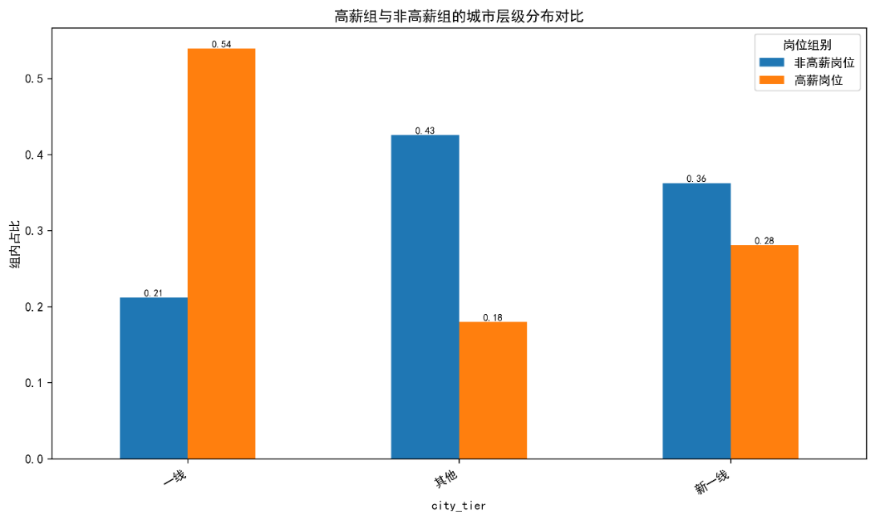
图5 高薪组与非高薪组的城市层级分布对比

从公司规模分布看，高薪岗位更集中于超大型公司。如图4-5-2所示，高薪组中超大型公司占比为 0.51，明显高于非高薪组的 0.35；而非高薪组在微型或小型公司的占比为 0.30，显著高于高薪组的 0.16。中型公司在两组中的占比接近，均约为 0.27，大型公司占比较低。回归结果表明，以“微型或小型公司”为参考组，超大型公司的 OR 为 2.4031，说明大型平台型组织更容易提供高薪岗位。
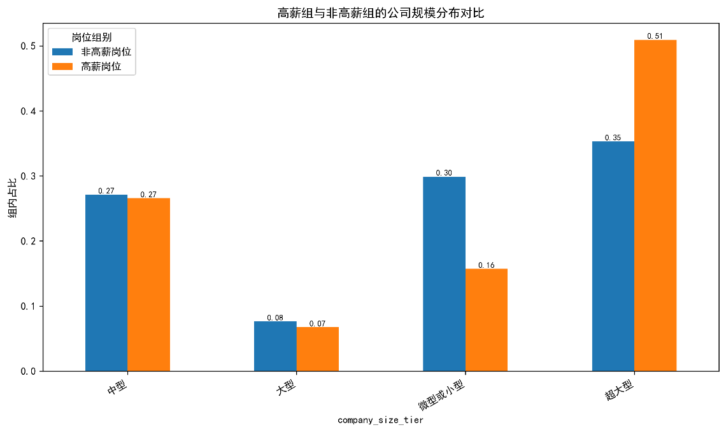
图6 高薪组与非高薪组的公司规模分布对比

从岗位类别分布看，高薪岗位并非简单地由“数据分析师”单一主导，而是呈现出更明显的业务化和产品化倾向。如图4-5-3所示，虽然“数据分析师”在两组中均占最大比重，但高薪组中 BI 分析师、商业分析师和用户分析师的占比分别为 0.16、0.12 和 0.15，均高于非高薪组的 0.12、0.06 和 0.11；相对地，商务分析师和数据运营分析师在高薪组中的占比明显下降。这表明，高薪岗位更倾向于要求业务理解、产品协同和分析输出能力，而非停留于基础支持性分析。进一步地，Logistic 回归中商业分析师相对于数据分析师的 OR 为 2.4006，说明在控制其他变量后，商业分析师更容易进入高薪组。

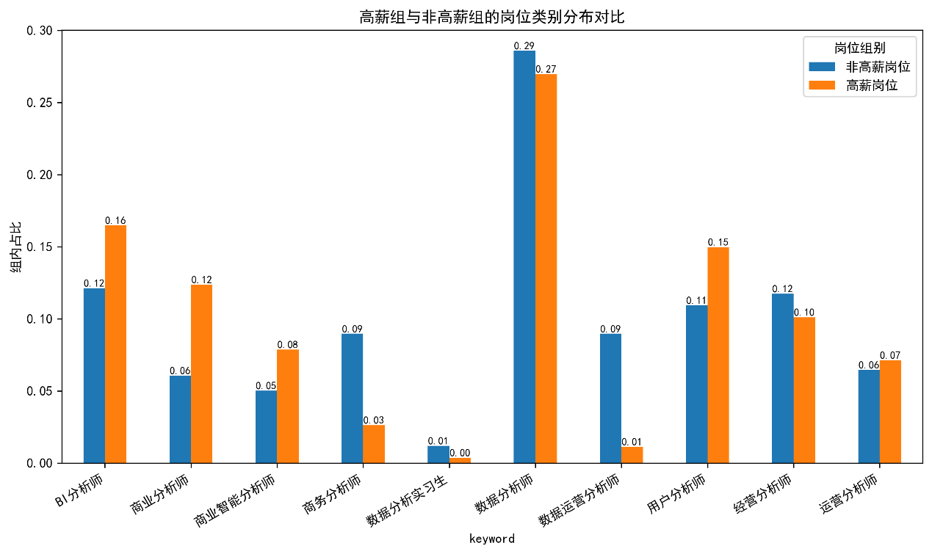
图7 高薪组与非高薪组的岗位类别分布对比

技能分布进一步揭示了高薪岗位的能力结构差异。如图4-5-4所示，高薪组中 SQL、Python 的组内占比分别达到 0.61 和 0.53，显著高于非高薪组的 0.40 和 0.32；Power BI、Tableau、数据建模、机器学习、数据仓库等技能在高薪组中的占比也均明显更高，例如 Tableau 为 0.29 对 0.18，机器学习为 0.19 对 0.09，数据建模为 0.13 对 0.06。唯一相反的是 Excel，高薪组占比为 0.32，低于非高薪组的 0.43。回归结果对此给出了更严格的解释：SQL 的 OR 为 1.5971，Python 的 OR 为 1.6332，说明二者在控制其他变量后仍与高薪岗位显著正相关；而 Excel 的 OR 为 0.6629，说明 Excel 更像一种广泛存在于基础性分析岗位中的通用工具，其区分高薪岗位的能力弱于 SQL 和 Python。

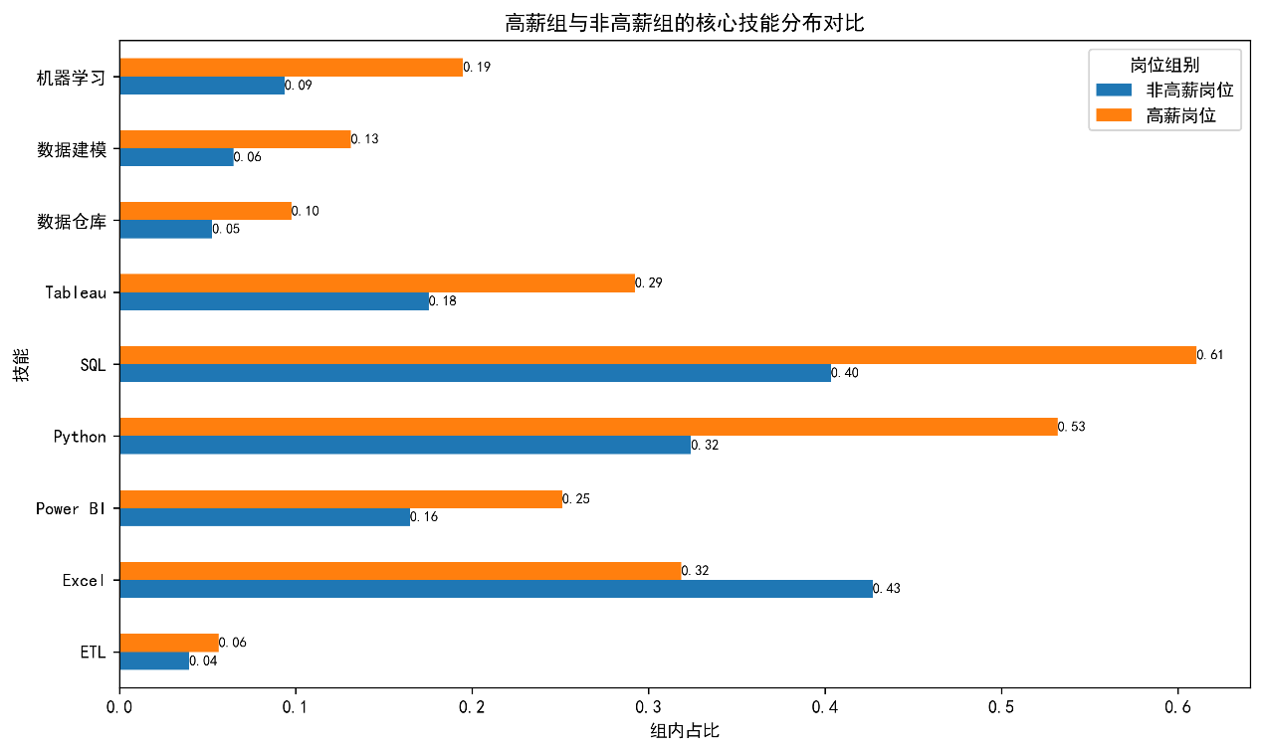
图8 高薪组与非高薪组的核心技能分布对比

与此同时，学历与经验是高薪岗位最强的结构化信号之一：以“本科”为参考组，大专的 OR 为 0.2725，硕士及以上为 3.5790；以“1–3年”为参考组，3–5 年经验的 OR 为 4.9317，5 年以上经验的 OR 为 15.9023。综合而言，高薪岗位体现出“高层级城市——大型企业——高学历高经验——核心分析技能”共同作用的结构性特征。

4.5.3 高薪岗位的关键词差异特征
在词项层面，本文采用统一词表下的平均 TF-IDF 差值识别高薪组与非高薪组的表达差异。整体比较结果表明，高薪岗位更突出的词项主要包括业务、产品、用户、商业、策略、供应链、算法、模型、场景、洞察等，其中业务、产品、用户、商业的差值分别为 0.0265、0.0234、0.0229 和 0.0223；相对地，非高薪岗位更突出的词项主要包括软件、整理、内容、报表、薪资、图表、数据处理等，对应差值分别为 -0.0138、-0.0132、-0.0109、-0.0093 和 -0.0083。由此可见，整体高薪岗位文本更强调业务理解、产品协同、商业策略和模型分析，而非高薪岗位则更多体现为基础软件操作、数据整理与报表支持。见图9。

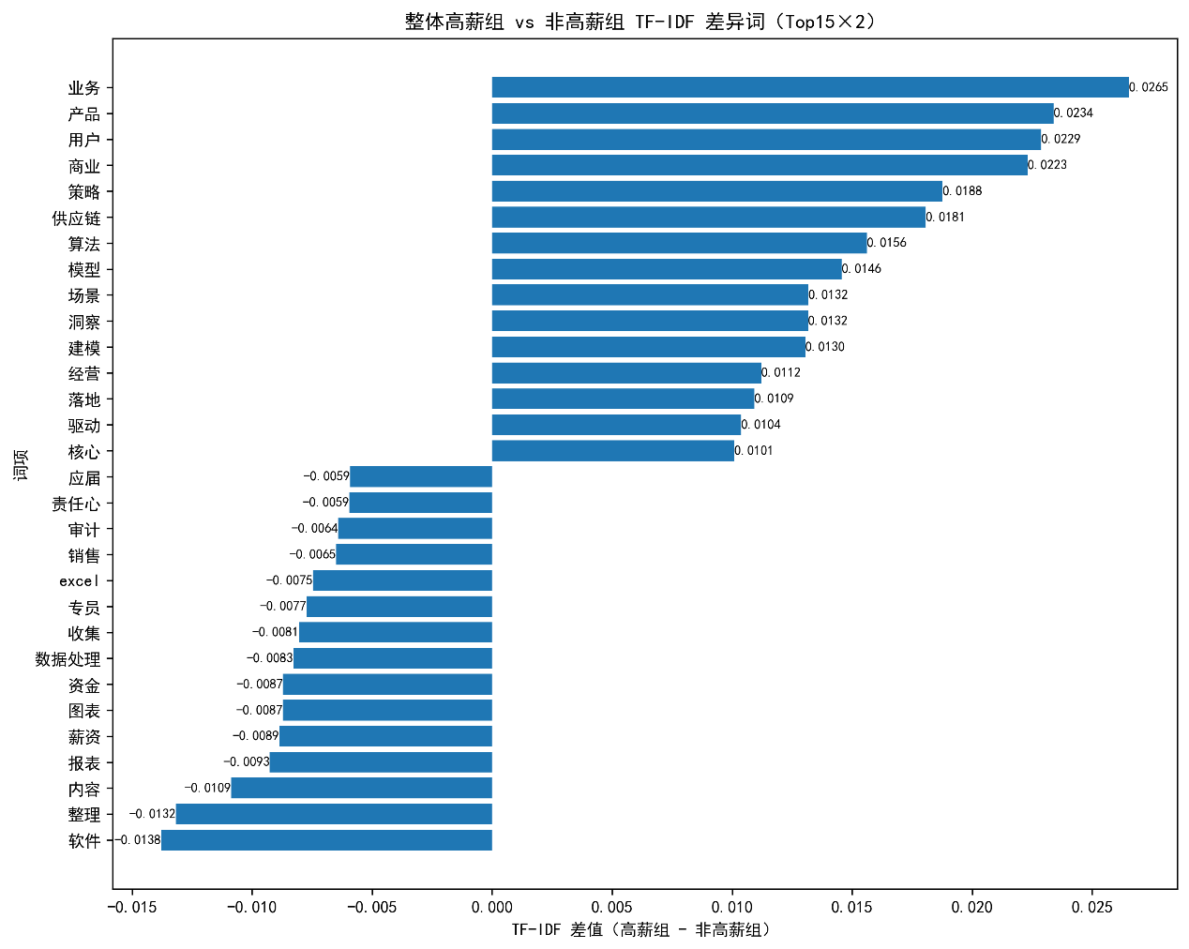
图9 整体高薪组与非高薪组的TF-IDF差异词

数据分析师内部的高低薪差异进一步强化了这一结论。如图10所示，高薪数据分析师更突出的词项包括、算法、供应链、模型、业务、清晰、建模、可视化、产品等，前四项差值分别达到 0.0287、0.0268、0.0239 和 0.0220；而非高薪数据分析师则更突出整理、软件、收集、内容、薪资、时间、报表等词项。该结果说明，在“数据分析师”这一主干岗位内部，薪资提升并不只是工作量增加，而是岗位任务从基础整理、统计汇总型工作转向更强调建模、算法、业务理解与可视化输出的高阶分析任务。
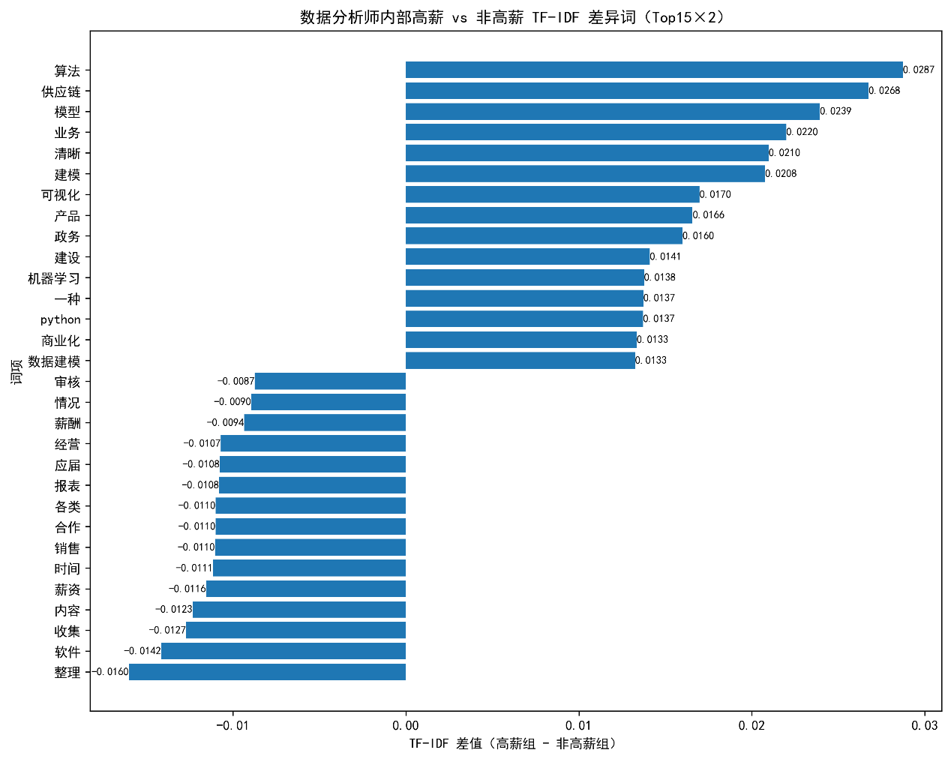
图10 数据分析师内部高薪组与非高薪组的TF-IDF差异词

商业分析师内部的分化更为显著。如图11所示，高薪商业分析师更突出的词项为、业务、商业、策略、产品、运营、优化、评估、洞察等，其中业务、商业、策略、产品的差值分别达到 0.0591、0.0587、0.0496 和 0.0444；而非高薪商业分析师更突出交易、数据处理、整理、会议、研究、汇总、维护、报表、统计等词项。与整体高薪差异相比，商业分析师内部的高薪文本更加集中地体现“业务—策略—产品—运营”链条，说明商业分析岗位的高薪化并不来源于岗位名称本身，而来源于其是否真正深入到策略制定、产品协同、运营优化与效果评估等更高层次的业务分析活动。
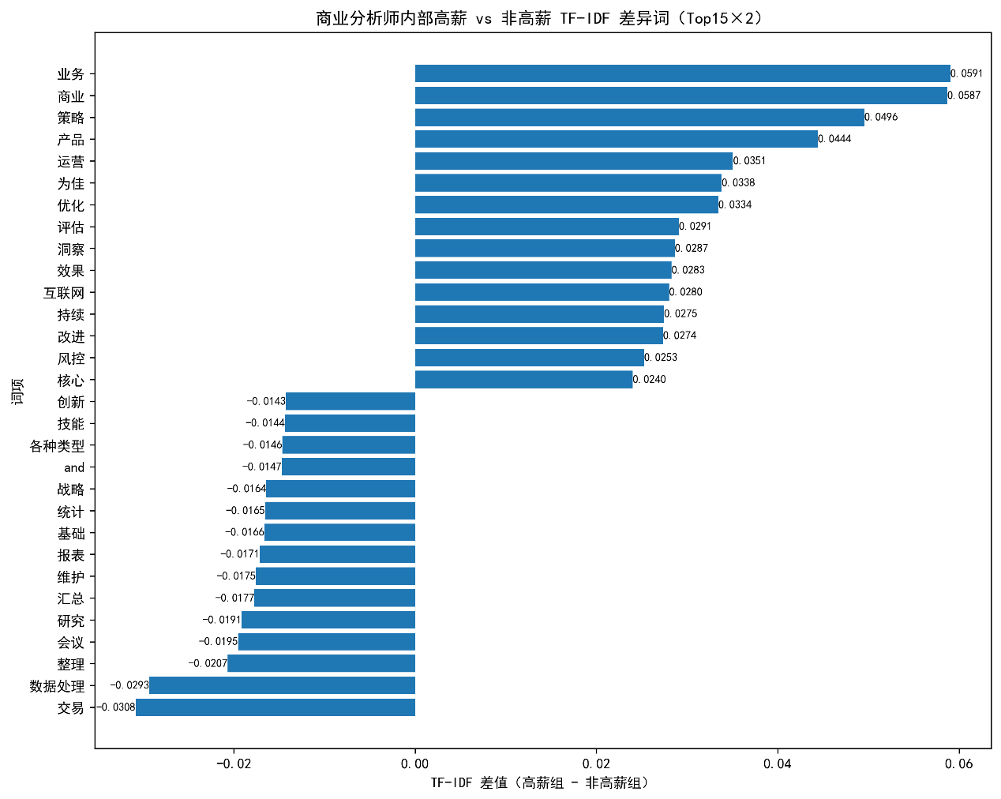
图11 商业分析师内部高薪组与非高薪组的TF-IDF差异词

4.5.4 本节小结
综合结构化分布、技能分布、Logistic 回归、和TF-IDF 差异的结果可以发现，高薪岗位呈现出清晰而一致的能力升级路径。其一，在空间和组织层面，高薪岗位更集中于一线城市和超大型企业；其二，在岗位结构上，高薪岗位更偏向 BI 分析师、商业分析师和用户分析师等更强调业务协同与分析输出的岗位类型；其三，在技能要求上，高薪岗位更突出 SQL、Python、Tableau、Power BI、数据建模和机器学习等能力，而 Excel 更多体现为基础性通用工具；其四，在文本语义上，高薪岗位更强调“业务—产品—用户—策略—模型”链条，而非高薪岗位则更多停留在“整理—报表—统计—支持”语义空间。
因此，本文认为，高薪岗位的核心特征并不在于岗位名称本身，而在于岗位所对应的分析深度、业务嵌入程度和方法能力层级。相较于非高薪岗位，高薪岗位更强调在复杂业务场景中运用 SQL、Python 和建模方法完成数据处理、业务洞察和决策支持。

